En famille 家庭

- L’introduction de texte 導論
En France, la définition de la famille est variable car celle du mariage change depuis vingt-cinq ans. On se marie plus tard et on divorce plus facilement. Le portrait familial est plus différent qu’avant. Autrement dit, nous avons les transformations importantes comme l’acceptation de la cohabitation, la reconnaissance du PACS, et la légalisation du mariage homosexuel.
在法國，家庭的定義沒有標準答案，因為婚姻的定義在近25年裡不停地改變，人們越來越晚婚、越來越容易離婚，家人的形象和過去更加不同了。換言之，我們有許多重要的轉變，例如：接受同居生活、同居人協議的承認以及同性戀婚姻的合法化。
Certe, avec les politiques humanitaires, des questions sur les droits socials des parents et des enfants apparaissent. De plus, selon l’État, comment utilise l’allocation pour leur aider ? Dans ce chapitre, nous discuterons l’épreuve de la famille.
然而，伴隨這些人權政策而來的是家長與孩子的社會權利問題，政府又該如何應用津貼幫助他們？在這一個章節，我們將來探討家庭所面臨的考驗。

- État civils 身份
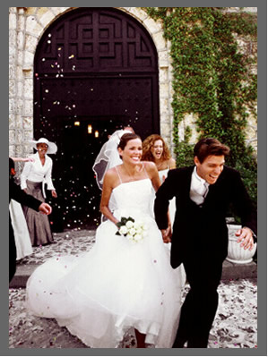
- Le mariage 婚姻
Le mariage est un mode important de vie même si le nombre de mariage est en baisse partout en Europe. Les Français marient de plus en plus tard : 28 ans pour les femmes et 30 ans pour les hommes. Souvent, ils se marient après une longue période de cohabitation. Le seul mariage légal est le mariage civil à la mairie. Souvent, après le mariage civil, il y aura un mariage religieux. Mais aujourd’hui, le mariage à l’église est devenu mois fréquent.
婚姻是生活中重要的儀式，即使全歐洲的結婚率降低了。法國人越來越晚婚：女性28歲結婚，男性則是30歲，他們經常在長時間的同居後才步入婚姻，唯一合法的婚姻是在市政廳的公證婚，宗教形式的婚禮時常緊接在公證婚之後，但是今日，在教堂舉行的婚禮變得越來越不頻繁。
La plupart des mariages ont lieu le samedi et réunissent les amis et familles des deux époux. À la sortie de la mairie ou de l’église, les invités leur lancent du riz pour leur souhaiter bonheur et prospérité.
大部分的婚禮在星期六舉行，並集結夫妻兩人的親友，當新人走出市政廳或教堂時，來賓會向他們丟擲米粒，祝福他們幸福與繁榮。
Les repas de mariage se terminent par une « pièce montée » , gâteau fait de choux à la crème disposés en pyramide, que les mariés découpent et servent aux convives.


婚宴餐點由「蛋糕塔」做為尾聲，這座角錐形的塔由奶油泡芙推積而成，新人會將他們切好分送給賓客。
Lancer du riz 擲米粒 Pièce montée 奶油泡芙塔

- L’union libre 自由結合
La cohabitation hors mariage a beaucoup augmenté depuis 1970. Les Français qui vivent en cohabitation sont plus nombreux que les couples mariés. Mais l’union libre n’est pas seulement une situation provisoire avant le mariage. Près de 15 % des couples préfèrent ce mode de vie ( surtout dans les grandes villes ) et 43 % des enfants naissent hors mariage.
自1970年以來，未婚同居的數量已大幅增加，採同居生活的法國人比結婚的情侶還要多，但是自由結合並不單單只是婚姻的預備式，近15%的情侶偏好這種生活模式（特別是在大城市中），以及43%的孩子是在沒有婚姻前提下出生的。
- Le PACS 同居人雙方協議
En 1999, un contrat pour le PACS ( Pacte civil de solitarité ) élargit les droits des couples non mariés et les couples homosexuels. L’instauration du PACS a ouvert le début sur le mariage « gay » et sur l’adoption d’enfants par des couples homosexuels. Les couples pacsés bénéficient de droits sociaux qui prochent les droits des couples mariés.

1999年，PACS（同居人雙方協議）的合約將其效力擴大至未婚者與同性戀伴侶，PACS的創立成為同性戀婚姻和同性戀領養兒童的火車頭，在此合約中的情侶們享有和一般情侶幾乎相同的社會權利。
- Reste le célibat 維持單身
Reste le célibat est aussi un choix de vie. Un adulte sur trois est célibataire. Les femmes diplômées se marient le moins.
維持單身也是生活中的一種選擇。三位成人中有一位是單身，越高學歷的女性越不結婚。
- Les nouvelles familles 新的家庭樣貌
Les familles monoparentales 單親家庭
Dans une famille monoparentale, un adulte ( souvent la mère) vit seul avec ses enfants. C’est le cas après un divorce, après la mort du conjoint, ou quand un adulte célibataire élève seul un enfant. Le nombre des familles monoparentales augmente. Aujourd’hui, plus d’un enfant sur dix vit dans une famille de ce type en France. Ces familles sont celles qui ont le plus de difficultés financières. L’état leur verse une allocation de parent isolé, variable selon les ressources.
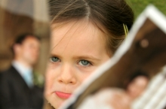
在單親的家庭裡，只有一個成人（通常是母親）與孩子們生活著，這樣的情況通常是在離婚、配偶過世之後或者是單身的人扶養小孩，目前單親家庭的數量增加了，今日在法國，六個孩子有超過一位來自這樣的家庭，單親家庭擁有最大的財務困難，政府根據收入給予津貼。
Divorce et familles recomposées 離婚與重組家庭
Le nombre des divorces est en augmentation, 40 % des mariages en France se terminent par un divorce ( 50% à Paris). Puisque dans 85 % des cas les divorcés fondent une nouvelle famille. Les enfants doivent alors s’adapter à un « beau-père » ou à une « belle-mère », souvent, ils ont aussi des demi-frères et des demi-sœurs.
離婚的數量增高了，在法國，40%的婚姻以離婚收場（巴黎則是50%）。因為有85%的離婚者願意重組新的家庭，孩子們就必須適應「繼父」或「繼母」，他們也經常有了同父異母（或同母異父）的兄弟姊妹。

- Portraits de famille 家人形象
La vie de couple est aujourd’hui marquée par la redéfinition des rôle de l’homme et de la femme. C’est le résultat de l’autonomie sexuelle et professionnelle conquise par les femmes. Aujourd’hui, plus de 75 % des femmes ont une activité professionnelle ; et dans 60 % des couples l’homme et la femme travaillent tous les deux.
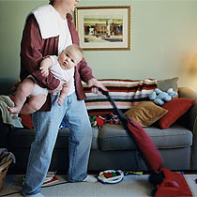
夫妻生活現今已被男人與女人的角色重新定義，這是女性性別與專業自主得來的結果。今日，超過75%女性有工作，有60%的夫妻中，丈夫與妻子都各自有工作。
Le partage des décisions dans la famille est devenue plus égalitaire, mais le partage des travaux domestique reste encore inégal. Quand la femme passe 4,5 heures par jour à s’occuper du foyer ( faire les courses, la cuisine et la ménage ), l’homme consacre moins de 2,5 heures pour la famille. Cependant, ils veulent bien emmener les enfants à l’école ou faire du sports avec eux.
家庭中的決定權的分享也變得公平許多，但是家事的分擔仍然不平均。女性每日花4.5小時照料家務（購物、煮飯、打掃），男性對家庭的貢獻則不到2.5小時，然而，他們願意到學校接小孩或和他們一起運動。

- L’état et la famille 國家與家庭
Dans une France qui vieillit, pour encourager les familles à avoir des enfants, l’État met en place une politique familiale. Tout d’abord, la loi reconnaît l’égalité des droits entre les enfants nés dans et hors mariage. Ensuite, l’État apporte des aides financières aux familles. Enfin, certaines dispositions facilitent l’organisation de la vie des parents qui travaillent.
法國的人口老化，政府實施家庭政策以鼓勵生育，首先，法律承認非婚生孩子的平等權力，接著，國家給家庭帶來經濟上的幫助，最後，部分特殊的規定使那些工作中的父母在生活安排上更加方便。

- Les aides financières 經濟幫助
- Les allocations familiales : c’est une aide directe de l’État à partir du deuxième enfant.
- 家庭津貼：這是在第二胎孩子出生後，政府直接給予的幫助。
- Les réductions d’impôts: L’État accorde des réductions d’impôts pour les couples avec enfants. En plus, ces familles bénéficient de réductions dans les transports en commun ou pour des activités culturelles. Si leurs salaires sont insuffisants, l’État leur donne bourses d’études.
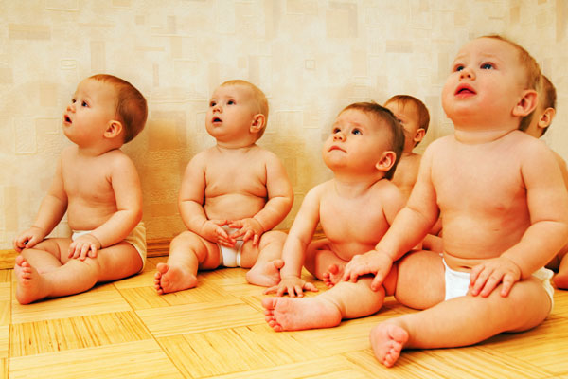
- 減稅：政府同意替有孩子的家庭減稅，再者，這些家庭在大眾交通工具和文化活動中皆有折扣，如果他們薪水不足，政府會給予獎學金。

- Vie familiales et vie professionnelle 家庭生活與工作
- Le congé de maternité : Il permet à la femme de s’arrêter de travailler en conservant son salaire. Ce congé commence six semaine avant la naissance et se termine dix semaine après. S’il s’agit du troisième enfant, il est un peu plus long. Depuis 2002, les pères bénéficient eux aussi d’un congé de quinze jours lors de la naissance d’un enfant.
- 產假：母親可以留職停薪，假期從孩子出生前六週到出生後六周，如果是第三胎，假期會更長一些。自2002年開始，父親們也能在孩子出生後享有兩周的假期。
- Les crèches, les halte- garderies et l’école maternelle : Les crèches accueillent les enfants toutes la journée et les halte- garderies sont pour les enfants font les courses. L’école maternelle sont pour les enfants à partir de deux ans. Les institutions sont pour les couples de concilier vie professionnelle et vie familiale.
- 托兒所、街區臨時托兒所、幼兒園：托兒所每天都歡迎孩子們的到來，街區臨時托兒所帶領孩子們做活動，幼兒園是給兩歲以上的兒童就讀。這些機構讓夫妻們可以在家庭與工作獲得雙贏的局面。
          - Activités 活動
- En 1999, la France a établit un contrat pour élargir les droits des couples non mariés et les couples homosexuels. Est-ce votre pays leur donne les droits justes comme les droits des groupes mariés ?
1999年，法國建立一個擴大未婚與同性戀伴侶權利的條約，請問您的國家也同樣給予他們與已婚者一樣的權力嗎？
- Est-ce que votre pays a des aides financièces pour les familles qui ont plus de deux enfants ? Comment les aide-il ?
請問您的國家給予超過兩位孩子的家庭經濟資助嗎？國家如何幫助他們？

- Pour savoir plus 延伸學習
- GRAND-CLÉMENT (Odile), Civilisation en dialogues (Niveau débutant), CLE international, 2007, page 15-16。
- La rédaction de RTL.fr, Les familles monoparentales premières victimes de la crise, dans RTL, le 15 novembre 2012。
- La rédaction de RTL.fr, Des allocations dès le premier enfant pour les familles monoparentales ?, dans RTL, le 2 février 2013。
- MAUCHAMP (Nelly), La France d’aujourd’hui, CLE international, 2001, page 30-42。
- Titre du film: L’heure d’été. Réalisateur: Olivier Assayas. 2008。
- Titre du film: LOL (Laughing out loud). Réalisateur: Lisa Azuelos. 2009。
- 李克勇、楊艷如（2010）。《法國面面觀》（中法對照）。臺北：中央圖書出版社。頁126-131。

Les époux : http://www.kenlauher.com/feng-shui-tips/bid/63842/Feng-Shui-Wedding-Gift-Ideas-For-A-Newly-Married-Couple
Lancer du riz : http://themariagexxl.skyrock.com/2.html
Pièce montée : http://www.cakesscotland.co.uk/French_Croquembouche.htm
Le mariage homosexuel : http://www.guardian.co.uk/commentisfree/2012/may/17/justice-equality-same-sex-marriage
Le divorce : http://www.mundodastribos.com/pensao-alimenticia-calculo-direitos-e-deveres.html
L’homme et le bébé : http://www.telegraph.co.uk/women/mother-tongue/8616498/Its-a-tough-man-sized-job-being-a-househusband.html
Les bébés : http://wallfive.com/funny-cute-babbies.html
Carlo (Catherine) et Causa (Mariella), Civilisation du français (Niveau débutant), CLE international, 2003, page 110

